ДСТУ 3008:2015

Кафедра ядерної фізики, Фізичного факультету КНУ ім. Т.Г. Шевченко

03022, м. Київ, пр. Академіка Глушкова 2, 044-526-4567

|  |  |  |
| --- | --- | --- |
|  | ЗАТВЕРДЖУЮ  ____________________(ініціали, прізвище) | |
|  | (підпис)  (дата) |  |

**ЗВІТ**

ПРО ЛАБОРОТОРНУ РОБОТУ №1

З ПЕРДМЕТУ СУЧАСНОЇ ЕЛЕКТРОНІКИ

«ВИМІРЮВАЛЬНЕ ОБЛАДНАННЯ»

ОЗНАЙОМЛЕННЯ з роботою осцилографа «Tektronix TDS 1002B»

2020

Рукопис закінчено 2-го березня 2020 року

**СПИСОК АВТОРІВ**

|  |  |  |  |
| --- | --- | --- | --- |
| Керівник: | _________________________ | | Р. В. Єрмоленко |
|  | (підпис)  (дата) |  |  |

|  |  |  |  |
| --- | --- | --- | --- |
| Студент: | _________________________ | | Д.С. Коваленко |
|  | (підпис)  (дата) |  |  |

|  |  |  |  |
| --- | --- | --- | --- |
| Студент: | _________________________ | | І. Лисенко |
|  | (підпис)  (дата) |  |  |

**РЕФЕРАТ**

Об’єкт дослідження – осцилограф Tektronix TDS 1002B, та сигнал що він відображає зі свого внутрішнього джерела частот, та зовнішнього широкодіапазонного генератора частот.

Мета роботи – познайомитися з роботою осцилографа Tektronix TDS 1002B.

Методи дослідження – обробка даних які подає осцилограф та виділення основних величин для порівняння їх з відповідними заданими на генераторах.

Зміст

1. Осцилограф Tektronix TDS 1002B.
   1. Функціональне призначення органів керування приладу.
   2. Побудова графіку коливань на осцилографі.
   3. Фур’є перетворення сигналу з внутрішнього генератору.
   4. Побудова фігур Лісажу.
2. Осцилограф Tektronix TDS 1002B.
   1. Функціональне призначення органів керування приладу.

Основні органи керування – це кнопки для вибору опцій та режимів обробки сигналу, порти для підключення до генераторів частот, та, відповідні до кожного порта, регулятори масштабу та орієнтації обробленого сигналу.

Детально описано призначення кожного органу керування описано за посиланням: <http://old.kpfu.ru/eng/science/ittc/rtc/TDS1000_2000_man.pdf>.

* 1. Побудова графіку коливань на осцилографі.

Було використано сигнал з внутрішнього генератору для побудови графіку U(t), та синхронізації його в ручному режимі з параметрами графічного відображення його на екран осцилографа (Ілюстрація 1).

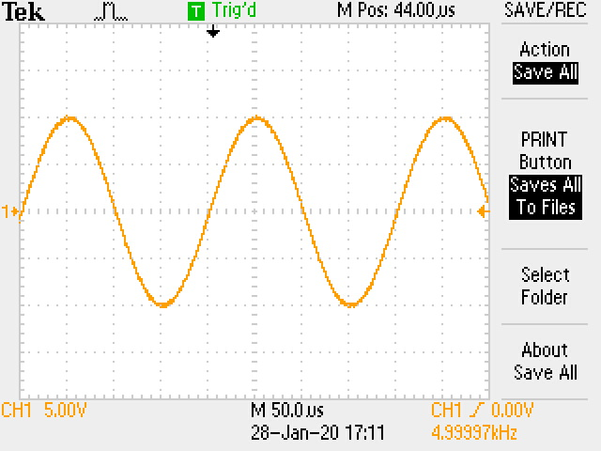

Ілюстрація 1. Синусоідальний сигнал, отриманий на екрані осцилографа.

Аналогічний графік отримуємо побудовою програмними способами точок завантажених з осцилографа (Ілюстрація 2).



Ілюстрація 2. Синусоідальний сигнал, отриманий з даних осцилографа.

* 1. Фур’є перетворення сигналу з внутрішнього генератору

За допомогою опції «MATH» осцилографу отримано Фур’є перетворення синусоїдального сигналу U(t) (Ілюстрація 3).

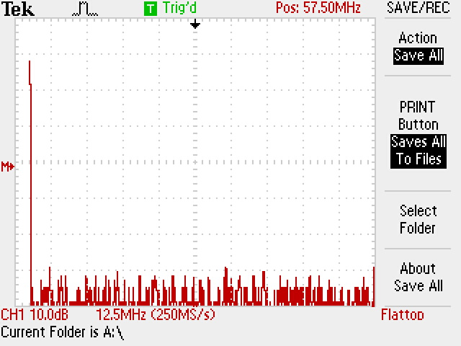

Ілюстрація 3. Графік Фур’є образу U(x)

Схожий графік отримуємо побудовою програмними способами точок завантажених з осцилографа (Ілюстрація 4).



Ілюстрація 4. Графік Фур’є образу U(x) побудований програмно.

З зібраних даних отримаємо наступне:

U0 = 10 В – амплітудне значення напруги.

Т = 0,2 мс – період коливань.

f = 1/T = 5000 Гц = 5кГц – частота коливань.

ω = 2πf ≈ 31415.9265 Гц – циклічна частота коливань.

**Висновок**

В ході роботи було опрацьовано основні можливості